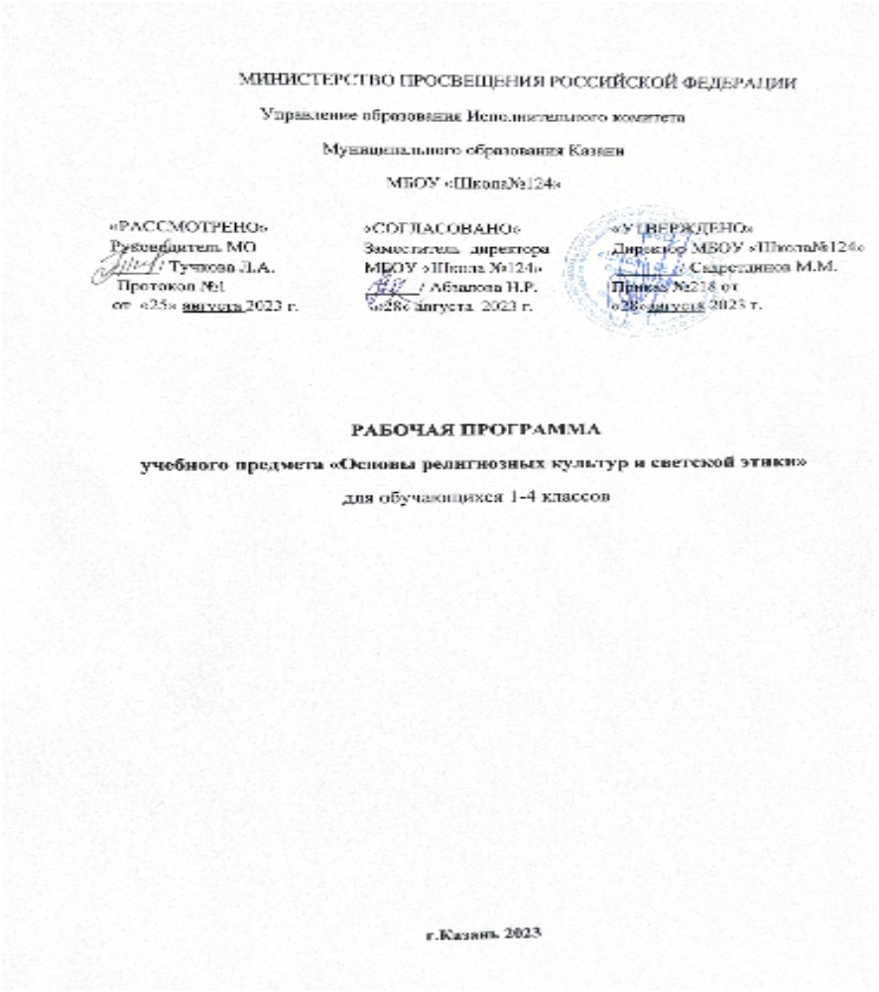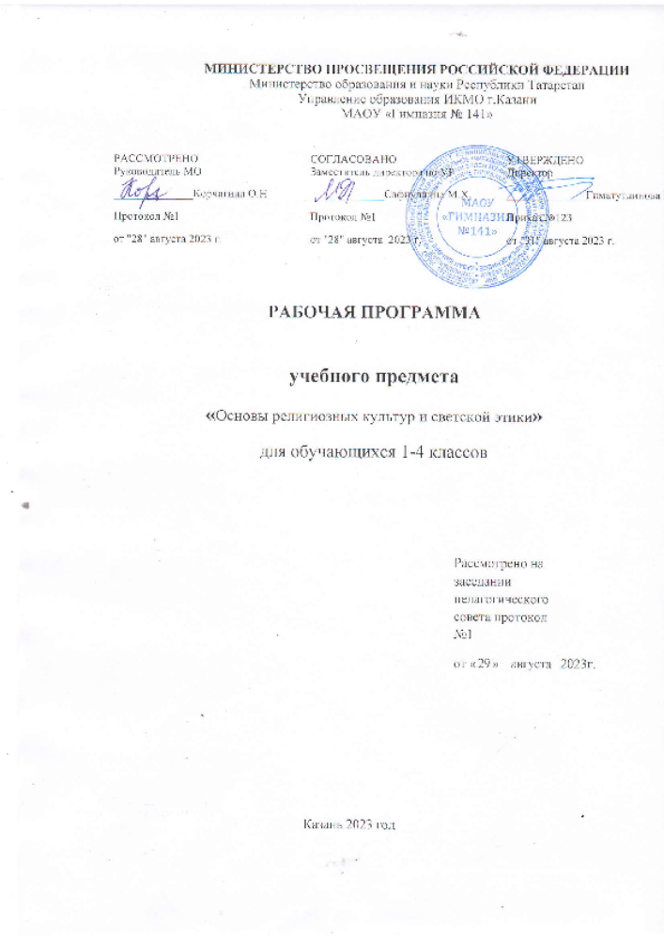

ПОЯСНИТЕЛЬНАЯ ЗАПИСКА
Рабочая программа отражает вариант конкретизации требований Федерального государственного образовательного стандарта начального общего образования (далее — ФГОС НОО) по ОРКСЭ и обеспечивает содержательную составляющую ФГОС НОО.
ОБЩАЯ ХАРАКТЕРИСТИКА УЧЕБНОГО ПРЕДМЕТА «ОСНОВЫ РЕЛИГИОЗНЫХ КУЛЬТУР И СВЕТСКОЙ ЭТИКИ»
Планируемые результаты освоения курса ОРКСЭ включают результаты по каждому учебному модулю. При конструировании планируемых результатов учитываются цели обучения, требования, которые представлены в стандарте, и специфика содержания каждого учебного модуля. Общие результаты содержат перечень личностных и метапредметных достижений, которые приобретает каждый обучающийся, независимо от изучаемого модуля.
Культурологическая направленность предмета способствует развитию у обучающихся
представлений о нравственных идеалах и ценностях религиозных и светских традиций народов России, формированию ценностного отношения к социальной реальности, осознанию роли буддизма, православия, ислама, иудаизма, светской этики в истории и культуре нашей страны.
Коммуникативный подход к преподаванию предмета ОРКСЭ предполагает организацию
коммуникативной деятельности обучающихся, требующей от них умения выслушивать позицию партнёра по деятельности, принимать её, согласовывать усилия для достижения поставленной цели, находить адекватные вербальные средства передачи информации и рефлексии. Деятельностный подход, основывающийся на принципе диалогичности, осуществляется в процессе активного взаимодействия обучающихся, сотрудничества, обмена информацией, обсуждения разных точек зрения и т. п.
Предпосылками усвоения младшими школьниками содержания курса являются психологические особенности детей, завершающих обучение в начальной школе: интерес к социальной жизни, любознательность, принятие авторитета взрослого. Психологи подчёркивают естественную открытость детей этого возраста, способность эмоционально реагировать на окружающую действительность, остро реагировать как на доброжелательность, отзывчивость, доброту других людей, так и на проявление несправедливости, нанесение обид и оскорблений. Всё это становится предпосылкой к пониманию законов существования в социуме и принятию их как руководства к собственному поведению. Вместе с тем в процессе обу​чения необходимо учитывать, что младшие школьники с трудом усваивают абстрактные философские сентенции, нравственные поучения, поэтому особое внимание должно быть уделено эмоциональной стороне восприятия явлений социальной жизни, связанной с проявлением или нарушением нравственных, этических норм, обсуждение конкретных жизненных ситуаций, дающих образцы нравственно ценного поведения.
ЦЕЛИ И ЗАДАЧИ ИЗУЧЕНИЯ УЧЕБНОГО ПРЕДМЕТА «ОСНОВЫ РЕЛИГИОЗНЫХ КУЛЬТУР И СВЕТСКОЙ ЭТИКИ»
Целью ОРКСЭ является формирование у обучающегося мотивации к осознанному нравственному поведению, основанному на знании и уважении культурных и религиозных традиций
многонационального народа России, а также к диалогу с представителями других культур и мировоззрений.
Основными задачами ОРКСЭ являются:
— знакомство обучающихся с основами православной, мусульманской, буддийской, иудейской культур, основами мировых религиозных культур и светской этики по выбору родителей
(законных представителей);
— развитие представлений обучающихся о значении нравственных норм и ценностей в жизни личности, семьи, общества;
— обобщение знаний, понятий и представлений о духовной культуре и морали, ранее
полученных в начальной школе, формирование ценностно-смысловой сферы личности с учётом мировоззренческих и культурных особенностей и потребностей семьи;
— развитие способностей обучающихся к общению в полиэтничной, разномировоззренческой и многоконфессиональной среде на основе взаимного уважения и диалога. Основной
методологический принцип реализации ОРКСЭ — культурологический подход, способствующий формированию у младших школьников первоначальных представлений о культуре
традиционных религий народов России (православия, ислама, буддизма, иудаизма), российской светской (гражданской) этике, основанной на конституционных правах, свободах и обязанностях человека и гражданина в Российской Федерации.
МЕСТО УЧЕБНОГО ПРЕДМЕТА «ОСНОВЫ РЕЛИГИОЗНЫХ КУЛЬТУР И СВЕТСКОЙ ЭТИКИ» В УЧЕБНОМ ПЛАНЕ
Учебный предмет "Основы религиозных культур и светской этики" изучается в 4 классе один час в неделе, общий объем составляет 34 часа.

СОДЕРЖАНИЕ УЧЕБНОГО ПРЕДМЕТА
Модуль «ОСНОВЫ РЕЛИГИОЗНЫХ КУЛЬТУР НАРОДОВ РОССИИ»
Россия — наша Родина. Культура и религия. Религии мира и их основатели. Священные книги религий мира. Хранители предания в религиях мира. Человек в религиозных традициях мира. Добро и зло. Священные сооружения. Искусство в религиозной культуре. Искусство в религиозной культуре.
Религии России. Религия и мораль. Нравственные заповеди в религиях мира. Обычаи и обряды.
Религиозные ритуалы в искусстве. Праздники и календари в религиях мира. Семья, семейные ценности. Долг, свобода, ответственность, труд. Милосердие, забота о слабых, взаимопомощь, социальные проблемы общества и отношение к ним разных религий.
Любовь и уважение к Отечеству. Патриотизм многонационального и многоконфессионального народа России.

ПЛАНИРУЕМЫЕ ОБРАЗОВАТЕЛЬНЫЕ РЕЗУЛЬТАТЫ
ЛИЧНОСТНЫЕ РЕЗУЛЬТАТЫ
В результате изучения предмета «Основы религиозных культур и светской этики» в 4 классе у обучающегося будут сформированы следующие личностные результаты:
— понимать основы российской гражданской идентичности, испытывать чувство гордости за свою Родину;
— формировать национальную и гражданскую самоидентичность, осознавать свою этническую и национальную принадлежность;
— понимать значение гуманистических и демократических ценностных ориентаций; осознавать ценность человеческой жизни;
— понимать значение нравственных норм и ценностей как условия жизни личности, семьи, общества;
— осознавать право гражданина РФ исповедовать любую традиционную религию или не исповедовать никакой ре​лигии;
— строить своё общение, совместную деятельность на основе правил коммуникации: умения договариваться, мирно разрешать конфликты, уважать другое мнение, независимо от принадлежности собеседников к религии или к атеизму;
— соотносить свои поступки с нравственными ценностями, принятыми в российском обществе, проявлять уважение к духовным традициям народов России, терпимость к представителям разного вероисповедания;
— строить своё поведение с учётом нравственных норм и правил; проявлять в повседневной жизни доброту, справедливость, доброжелательность в общении, желание при необходимости прийти на помощь;
— понимать необходимость обогащать свои знания о духовно-нравственной культуре, стремиться анализировать своё поведение, избегать негативных поступков и действий, оскорб​‐ляющих других людей;
— понимать необходимость бережного отношения к материальным и духовным ценностям.
МЕТАПРЕДМЕТНЫЕ РЕЗУЛЬТАТЫ
— овладевать способностью понимания и сохранения целей и задач учебной деятельности, поиска оптимальных средств их достижения;
— формировать умения планировать, контролировать и оценивать учебные действия в
соответствии с поставленной задачей и условиями её реализации, определять и находить наиболее эффективные способы достижения результата, вносить соответствующие коррективы в процесс их реализации на основе оценки и учёта характера ошибок, понимать причины успеха/неуспеха учебной деятельности;
— совершенствовать умения в различных видах речевой деятельности и коммуникативных ситуациях; адекватное использование речевых средств и средств информационно-

коммуникационных технологий для решения различных коммуникативных и познавательных задач;
— совершенствовать умения в области работы с информацией, осуществления информационного поиска для выполнения учебных заданий;
— овладевать навыками смыслового чтения текстов различных стилей и жанров, осознанного построения речевых высказываний в соответствии с задачами коммуникации;
— овладевать логическими действиями анализа, синтеза, сравнения, обобщения, классификации, установления аналогий и причинно-следственных связей, построения рассуждений, отнесения к известным понятиям;
— формировать готовность слушать собеседника и вести диалог, признавать возможность существования различных точек зрения и право каждого иметь свою собственную, умений излагать своё мнение и аргументировать свою точку зрения и оценку событий;
— совершенствовать организационные умения в области коллективной деятельности, умения определять общую цель и пути её достижения, умений договариваться о распределении ролей в совместной деятельности, адекватно оценивать собственное поведение и поведение окружающих.
Универсальные учебные действия
Познавательные УУД:
— ориентироваться в понятиях, отражающих нравственные ценности общества — мораль, этика, этикет, справедливость, гуманизм, благотворительность, а также используемых в разных религиях (в пределах изученного);
— использовать разные методы получения знаний о традиционных религиях и светской этике (наблюдение, чтение, сравнение, вычисление);
— применять логические действия и операции для решения учебных задач: сравнивать, анализировать, обобщать, делать выводы на основе изучаемого фактического материала;
— признавать возможность существования разных точек зрения; обосновывать свои суждения, приводить убедительные доказательства;
— выполнять совместные проектные задания с опорой на предложенные образцы.
Работа с информацией:
— воспроизводить прослушанную (прочитанную) информацию, подчёркивать её принадлежность к определённой религии и/или к гражданской этике;
— использовать разные средства для получения информации в соответствии с поставленной учебной задачей (текстовую, графическую, видео);
— находить дополнительную информацию к основному учебному материалу в разных

информационных источниках, в том числе в Интернете (в условиях контролируемого входа);
— анализировать, сравнивать информацию, представленную в разных источниках, с помощью учителя, оценивать её объективность и правильность.
Коммуникативные УУД:
— использовать смысловое чтение для выделения главной мысли религиозных притч, сказаний, произведений фольклора и художественной литературы, анализа и оценки жизненных ситуаций, раскрывающих проблемы нравственности, этики, речевого этикета;
— соблюдать правила ведения диалога и дискуссии; корректно задавать вопросы и высказывать своё мнение; проявлять уважительное отношение к собеседнику с учётом особенностей участников общения;
— создавать небольшие тексты-описания, тексты-рассуждения для воссоздания, анализа и оценки нравственно-этических идей, представленных в религиозных учениях и светской этике.
Регулятивные УУД:
— проявлять самостоятельность, инициативность, организованность в осуществлении учебной деятельности и в конкретных жизненных ситуациях; контролировать состояние своего здоровья и эмоционального благополучия, предвидеть опасные для здоровья и жизни ситуации и способы их предупреждения;
— проявлять готовность изменять себя, оценивать свои поступки, ориентируясь на
нравственные правила и нормы современного российского общества; проявлять способность к сознательному самоограничению в поведении;
— анализировать ситуации, отражающие примеры положительного и негативного отношения к окружающему миру (природе, людям, предметам трудовой деятельности);
— выражать своё отношение к анализируемым событиям, поступкам, действиям: одобрять нравственные нормы поведения; осуждать проявление несправедливости, жадности, нечестности, зла;
— проявлять высокий уровень познавательной мотивации, интерес к предмету, желание больше узнать о других религиях и правилах светской этики и этикета.
Совместная деятельность:
— выбирать партнёра не только по личным симпатиям, но и по деловым качествам, корректно высказывать свои пожелания к работе, спокойно принимать замечания к своей работе, объективно их оценивать;
— владеть умениями совместной деятельности: подчиняться, договариваться, руководить; терпеливо и спокойно разрешать возникающие конфликты;

— готовить индивидуально, в парах, в группах сообщения по изученному и дополнительному материалу с иллюстративным материалом и видеопрезентацией.
ПРЕДМЕТНЫЕ РЕЗУЛЬТАТЫ
Предметные результаты освоения образовательной программы модуля «Основы религиозных культур народов России» должны отражать сформированность умений:
— выражать своими словами первоначальное понимание сущности духовного развития как осознания и усвоения человеком значимых для жизни представлений о себе, людях, окружающей действительности;
— выражать своими словами понимание значимости нравственного самосовершенствования и роли в этом личных усилий человека, приводить примеры;
— выражать понимание и принятие значения российских традиционных духовных и нравственных ценностей, духовно-нравственной культуры народов России, российского общества как источника и основы духовного развития, нравственного совершенствования;
— рассказывать о нравственных заповедях, нормах морали в традиционных религиях России (православие, ислам, буддизм, иудаизм), их значении в выстраивании отношений в семье, между людьми;
— раскрывать основное содержание нравственных категорий (долг, свобода, ответственность, милосердие, забота о слабых, взаимопомощь) в религиозной культуре народов России (православии, исламе, буддизме, иудаизме); объяснять «золотое правило нравственности» в религиозных традициях;
— соотносить нравственные формы поведения с нравственными нормами, заповедями в традиционных религиях народов России;
— раскрывать своими словами первоначальные представления о мировоззрении (картине мира) в вероучении православия, ислама, буддизма, иудаизма; об основателях религий;
— рассказывать о священных писаниях традиционных религий народов России (Библия, Коран, Трипитака (Ганджур), Танах), хранителях предания и служителях религиозного культа
(священники, муллы, ламы, раввины), религиозных обрядах, ритуалах, обычаях (1—2 примера);
— рассказывать о назначении и устройстве священных сооружений (храмов) традиционных религий народов России, основных нормах поведения в храмах, общения с верующими;
— рассказывать о религиозных календарях и праздниках традиционных религий народов России (православия, ислама, буддизма, иудаизма, не менее одного религиозного праздника каждой традиции);
— раскрывать основное содержание норм отношений в религиозной семье (православие, ислам, буддизм, иудаизм), общее представление о семейных ценностях в традиционных религиях народов России; понимание отношения к труду, учению в традиционных религиях народов России;
— распознавать религиозную символику традиционных религий народов России (православия, ислама, буддизма, иудаизма минимально по одному символу), объяснять своими словами её

значение в религиозной культуре;
— рассказывать о художественной культуре традиционных религий народов России
(православные иконы, исламская каллиграфия, буддийская танкопись); главных особенностях религиозного искусства православия, ислама, буддизма, иудаизма (архитектура, изобразительное искусство, язык и поэтика религиозных текстов, музыки или звуковой среды);
— излагать основные исторические сведения о роли традиционных религий в становлении культуры народов России, российского общества, российской государственности;
— первоначальный опыт поисковой, проектной деятельности по изучению исторического и культурного наследия традиционных религий народов России в своей местности, регионе (храмы, монастыри, святыни, памятные и святые места), оформлению и представлению её результатов;
— приводить примеры нравственных поступков, совершаемых с опорой на этические нормы религиозной культуры и внутреннюю установку личности поступать согласно своей совести;
— выражать своими словами понимание свободы мировоззренческого выбора, отношения человека, людей в обществе к религии, свободы вероисповедания; понимание российского общества как многоэтничного и многорелигиозного (приводить примеры), понимание
российского общенародного (общенационального, гражданского) патриотизма, любви к Отечеству, нашей общей Родине — России; приводить примеры сотрудничества последователей традиционных религий;
— называть традиционные религии в России, народы России, для которых традиционными религиями исторически являются православие, ислам, буддизм, иудаизм;
— выражать своими словами понимание человеческого достоинства, ценности человеческой жизни в традиционных религиях народов России.

ТЕМАТИЧЕСКОЕ ПЛАНИРОВАНИЕ
№  п/п | Наименование разделов и тем программы | Количество часов |  |  | Электронные (цифровые) образовательные ресурсы
№  п/п | Наименование разделов и тем программы | всего | контрольные работы | практические работы | Электронные (цифровые) образовательные ресурсы
Модуль 1. Основы религиозных культур народов России
1.1. | Россия — наша Родина | 1 | 0 | 0 | Электронное приложение к учебнику  https://www.uchportal.ru/load/271-1-0-93210?  ysclid=l4gxr3klg128140329
1.2. | Культура и религия.  Возникновение  религий. Мировые религии и их  основатели | 4 | 0 | 0 | https://infourok.ru/prezentaciya-po-orkse-modul-osnovi-mirovih-religioznih-kultur-na-temu-kultura-i-religiya-kl-3352084.html  https://nsportal.ru/nachalnaya-  shkola/raznoe/2013/02/18/kultura-i-religiya?  https://uchitelya.com/orkse/62630-prezentaciya-vozniknovenie-religiy-4-klass.html  videouroki.net › vozniknovieniie-rielighii-rielighii-mira-i-ikh-osnovatieli

1.3. | Священные книги религий мира | 2 | 0 | 0 | videouroki.net › tests › sviashchiennyie-knighi-rielighii-mira  https://nsportal.ru/nachalnaya-  shkola/orkse/2019/03/28/prezentatsiya-k-uroku-orkse-svyashchennye-knigi-religiy-mira?
1.4. | Хранители предания в религиях мира | 2 | 0 | 0 | https://videouroki.net/tests/orkse.html  https://infourok.ru/prezentaciya-k-uroku-orkse-hraniteli-predaniya-v-religiyah-mira-2116215.html?
1.5. | Добро и зло. Понятие греха, раскаяния и  воздаяния | 2 | 0 | 0 | Электронное приложение к учебнику  https://uchitelya.com/orkse/33651-prezentaciya-dobro-i-zlo-ponyatie-greha-raskayaniya-i-vozdayaniya.html  https://nsportal.ru/nachalnaya-  shkola/raznoe/2012/11/11/omrk-dobro-i-zlo?
1.6. | Человек в  религиозных  традициях мира | 2 | 0 | 0 | Электронное приложение к учебнику  https://nsportal.ru/nachalnaya-  shkola/orkse/2019/12/15/chelovek-v-religioznyh-traditsiyah-mira?
1.7. | Священные  сооружения | 2 | 0 | 0 | Электронное приложение к учебнику  https://infourok.ru/prezentaciya-k-uroku-orkse-v-klasse-svyaschennie-sooruzheniya-3428555.html?

1.8. | Искусство в религиозной культуре | 2 | 0 | 0 | Электронное приложение к учебнику  https://infourok.ru/prezentaciya-po-orkse-na-temuiskusstvo-v-religioznoy-kulture-2366920.html?
1.9. | Творческие работы учащихся | 2 | 0 | 0 | Электронное приложение к учебнику
1.10. | История религий в России | 2 | 0 | 0 | Электронное приложение к учебнику  https://uchitelya.com/orkse/96549-prezentaciya-aistriya-religiy-v-rossii-4-klass.html
1.11. | Религиозные  ритуалы. Обычаи и обряды.  Паломничества и святыни | 4 | 0 | 0 | https://uchitelya.com/nachalnaya-shkola/72799-prezentaciya-religioznye-ritualy-obychai-i-obryady-4-klass.html  https://infourok.ru/urok-i-prezentaciya-po-orkse-palomnichestva-i-svyatini-3782777.html?  электронное приложение к учебнику

1.12. | Праздники и календари | 2 | 0 | 0 | https://infourok.ru/material.html?mid=44599& электронное приложение к учебнику
1.13. | Религия и мораль.  Нравственные  заповеди в религиях мира | 2 | 0 | 0 | https://uchitelya.com/nachalnaya-shkola/71775-prezentaciya-religiya-i-moral-nravstvennye-zapovedi-v-religiyah-  mira.html  электронное приложение к учебнику
1.14. | Милосердие, забота о слабых,  взаимопомощь | 1 | 0 | 0 | https://infourok.ru/material.html?mid=45749& электронное приложение к учебнику
1.15. | Семья | 1 | 0 | 0 | Электронное приложение к учебнику
1.16. | Долг, свобода,  ответственность, труд | 1 | 0 | 0 | https://rutube.ru/video/97047be2020daaf900cfd88dfdc86b32/

1.17. | Любовь и уважение к Отечеству | 1 | 0 | 0 | https://nsportal.ru/nachalnaya-  shkola/orkse/2015/04/19/lyubov-i-uvazhenie-k-otechestvu?
1.18. | Обобщающий урок. Подведение итогов | 1 | 0 | 0 | Электронное приложение к учебнику
ОБЩЕЕ КОЛИЧЕСТВО ЧАСОВ ПО ПРОГРАММЕ |  | 34 | 0 | 0

